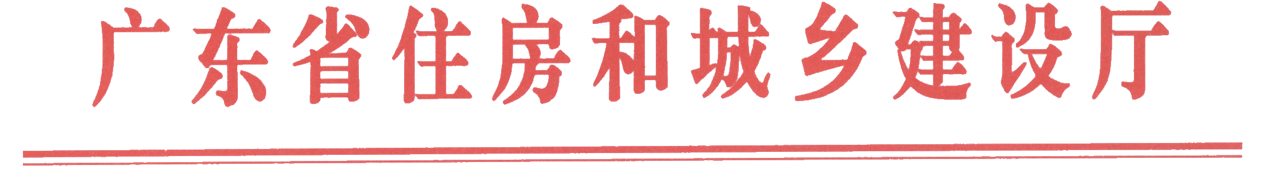
粤建房函〔2018〕543号

广东省住房和城乡建设厅关于认真做好
物业管理区域房屋使用安全防范工作的通知

各地级以上市住房城乡建设（房地产）主管部门：
为认真贯彻落实国务院及省安全生产委员会办公室《关于认真贯彻落实中央领导同志重要批示精神切实加强当前安全生产工作的通知》（粤安办明电〔2018〕4号）要求和省委、省政府主要领导关于“清远2.17火灾事故”重要批示精神，现将有关事项通知如下：
一、明确责任，切实增强安全责任意识
各地要高度重视物业管理区域房屋使用安全防范工作，充分认识物业管理区域房屋使用安全防范工作的重要性和严峻性，从思想上高度重视房屋使用安全防范工作，切实加强组织领导，增强政治意识和责任意识，坚决贯彻落实党中央、国务院及省委、省政府领导同志的重要批示精神，以更高的标准、更大的力度、更实的举措，严格落实房屋使用安全防范属地管理责任，细化工作责任，强化监督检查。
进一步落实房屋所有权人和使用人作为房屋使用安全责任人的主体责任，督促房屋所有权人和其委托的管理服务单位加强房屋使用安全管理，加强日常巡视和检查；督促指导物业服务企业积极配合公安消防等部门做好物业管理区域房屋使用安全防范工作，建立重大突发事件快速反应机制和及时报告制度，物业管理区域发生重大安全事故时，应采取应急措施，并立即报告有关行政主管部门，协助做好救助工作，严防各类事故特别是重特大事故的发生。
二、突出重点，扎实做好安全风险隐患排查工作
各地住房城乡建设（房地产）主管部门要立即组织力量，加大巡查和抽查力度，督促辖区所有物业服务企业对物业管理区域内的共用部位、共用设施及房屋使用安全隐患进行一次全面排查，对物业管理区域内存在的违法违规居住场所以及共用部位违规搭建住房、木质阁楼等情况要立即报告有关主管部门并责令整改，对地下室、楼梯间等违规安排住人的，要及时予以清理并一律立即搬离。
切实加强物业管理区域内电力、燃气等共用设施的安全管理，严禁违规使用明火。尤其在春节、元宵、清明、中秋等重大节假日期间，要在醒目位置设置防火安全标识，严禁在禁止燃放烟花爆竹的区域燃放烟花爆竹，对于物业管理区域内的烟花爆竹、蜡烛香火等易燃易爆物品，保洁人员要在第一时间予以清理并洒水降温，杜绝火灾隐患。对烟花爆竹燃放残留物，要严格按照相关管控措施进行妥善处理。
三、强化巡查，认真做好安全设施设备维护工作
一是要督促指导物业服务企业对物业管理区域内的消防泵、消防栓、水枪、水带、灭火器、防火门等建筑消防设施设备进行日常巡视、检查和维护，确保消防设施设备完好，随时启用。二是对物业服务范围内影响逃生和灭火救援的障碍物要立即组织开展全面清理，确保建筑消防登高面、消防通道和疏散通道等保持畅通，应急照明和疏散指示标志要符合安全疏散要求。三是要配合有关部门制定老旧住宅电梯更新改造大修有关政策，建立安全评估机制，优化住宅专项维修资金使用流程，畅通住房维修资金提取渠道，明确紧急动用维修资金程序和维修资金缺失情况下资金筹措机制，推进老旧住宅电梯更新改造大修工作。四是要会同有关部门督促物业服务企业加强对电梯维护和保养年限的检查，对超出维护和保养期限的，要及时依照有关规定委托具备相应资质的单位，对电梯进行维护保养或更换。五是物业服务企业要定期组织对住宅共用部位、共用设施设备安全状况进行检查，对存在的安全隐患要及时处理。对楼体外立面存在脱落危险等危及房屋使用和人身财产安全的区域，要及时设置安全警示标志，做好安全隔离和防护工作并及时组织维修。
四、加强宣传教育，切实做到家喻户晓
各地要通过召开专题会议、现场督查、随机抽查等方式进一步加大宣传力度。一要督促辖区物业服务企业充分利用宣传栏、公告栏、橱窗、板报、电子显示屏（梯视）、微博、微信等宣传工具设置安全防范的宣传内容，采取多种形式积极开展安全防范宣传教育活动，提升业主及住户的安全防范意识。二要加大对物业管理执法人员、街道和社区物业管理人员、行业重点人群和从业人员的培训教育力度，切实提高履职能力和专业技术水平。三要督促辖区物业服务企业依法履行安全防范职责，每一个节假日前均要组织开展一次全方位安全检查和宣传教育活动，切实提高物业管理区域内单位和人员自防自救能力。
五、立改立行，确保各项工作落实到位
各地级以上市住房城乡建设（房地产）主管部门要立即将本通知内容传达到辖区内所有物业服务企业，通过随机抽查、重点督查、日常巡查等方式，确保各项工作要求落实到位。对于物业服务企业将物业管理区域内的专项服务业务委托给专业性服务企业的，各物业服务企业要确保相关专业性服务企业按照本通知要求做好相关工作。对于检查中发现存在重大安全隐患的企业，要立即责令整改；对拒不整改或不及时整改的物业服务企业，要将其相关行为记入物业服务企业诚信记录，并依法依规进行严肃查处，公开曝光。
2018年4月底前各地要将本通知开展落实情况书面报我厅房地产处。
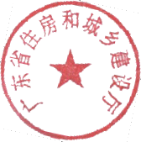

广东省住房和城乡建设厅
2018年3月2日

公开方式：主动公开

